**Consejos de Seguridad para Conductores**

**Para aprender más visite: Cupertino.org/saferoutes o comuníquese con Chelsea, su Coordinadora Comunitaria de Rutas Seguras a la Escuela a la dirección** [**saferoutes@cupertino.org**](mailto:saferoutes@cupertino.org)

**Consejos para mantenerse seguro**

1. Revise sus espejos para ver si hay ciclistas acercándose por ambos lados
2. Relájese y reduzca su velocidad; no vale la pena una lesión o la muerte por las prisas
3. Conduzca aún más despacio alrededor de niños de primaria, ¡son impredecibles!
4. Haga contacto visual con los peatones antes cruce la calle
5. Deje que los pasajeros se bajen del lado de la acera, solamente en puntos indicados para dejar pasajeros. No en medio del tránsito!
6. ¡No les pites a los ciclistas cuando se les acerque!
7. Después de rebasar a un ciclista por su derecha, revise que haya dejado suficiente distancia antes de meterse nuevamente al carril
8. Utilice lentes de sol o una visera para bloquer el brillo del sol
9. Dele más espacio a los ciclistas durante clima inclemente
10. Evite las vueltas en U y otras maniobras peligrosas que pongan a otros en riesgo

# Leyes de Tránsito

1. Nunca uses el celular mientras está conduciendo a menos que utilice un aparato Bluetooth (¡nada de mensajes de texto!)
2. Solo se permite utilizar audífonos en una sola oreja mientras conduce
3. Deje por lo menos 3 pies de distancia para pasar entre el lado derecho de su auto y un ciclista
4. Antes de abrir la puerta de su auto, revise que no haya ciclistas, aún si no hay carril para bicicletas
5. Cuando el camino es muy angosto para permitir que los autos y ciclistas viajen lado a lado de forma segura, un ciclista puede legalmente tomar el carril y viajar en el centro del carril
6. En las intersecciones, ceda el paso a los ciclistas que se aproximan al igual que lo haría con los automóviles
7. Los peatones tienen el paso en los cruces peatonales; no entre a un cruce peatonal hasta que todos los peatones hayan cruzado

**Consejos para evitar el congestionamiento**

1. Utilice un punto alterno para dejar pasajeros para evitar el congestionamiento alrededor de las escuelas
2. Comparta el viaje ☺
3. Camine o viaje en bicicleta ☺

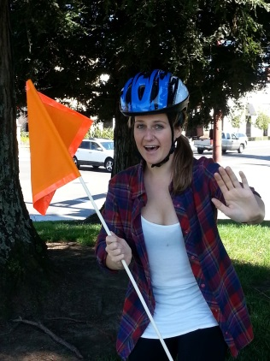

**¿Quiere aprender más? Visite** [**Cupertino.org/saferoutes**](http://cupertino.org/index.aspx?page=1307) **o póngase en contacto con Chelsea, su Coordinadora Comunitaria de Rutas Seguras a la Escuela a la dirección** [**chelseab@cupertino.org**](mailto:chelseab@cupertino.org)